Семінар 2

Класичне визначення ймовірності

Сукупність усіх елементарних подій  будемо називати простором елементарних подій. Для скінченних 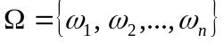 подією будемо називати довільну підмножину .
Для того, щоб для події А визначити її ймовірність, візьмемо n чисел 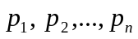, які задовольняють умовам
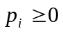, 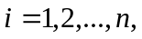 і 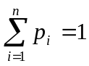.
На множині усіх подій імовірність Р (.) визначимо за формулою
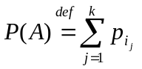, якщо 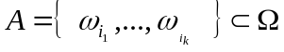 і 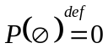.
З визначення випливають такі властивості ймовірності:
1. 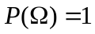 - ймовірність достовірної події дорівнює одиниці.
2. Для будь-якого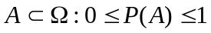 - ймовірність завжди в межах відрізка [0,1].
3. 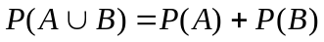, якщо 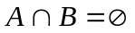 - адитивність ймовірності для об’єднання несумісних подій.
Властивості 1)-3) відповідають властивостям частоти.
4. 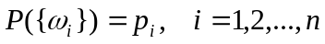 - ймовірність елементарної події дорівнює параметру р_{і} .

Розглянемо подію  та подію 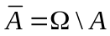. Позаяк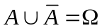, тоді за властивістю адитивності 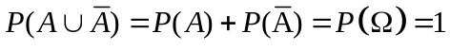 . Отже,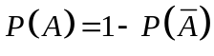 .

**********************************************************
Будемо називати визначення ймовірності у скінченній ймовірносній схемі класичним, якщо
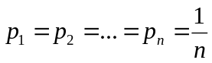 і 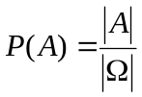 ,
де |А| − кількість елементів множини А.

Задача 1 Шість чоловіків пробують відгадати невідомий їм результат підкидання грального кубика. Яка ймовірність того, що це вдасться зробити хоча б одному з них?
Нехай - пряма подія ( про яку запитують в умові ), 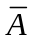 - протилежна подія ( жоден з чоловіків не відгадає результат підкидання ). Тоді

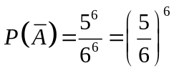 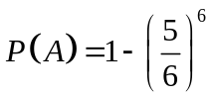 .

Задача 2 У групі є n студентів. Яка ймовірність того, що принаймні у двох з них збігаються дні народження? Розв’язати задачу в загальному вигляді, та, зокрема, для n = 23.
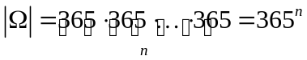
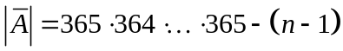
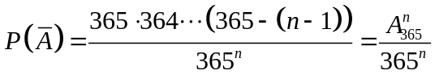
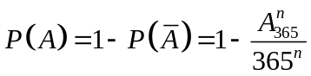

 | 15 | 23 | 30 |  | 70
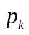 | 0, 253 | 0,507 | 0,706 |  | 0,9992

Задача 3 Знайти ймовірність того, що дні народження 12 чоловік припадають на 12 різних місяців року.
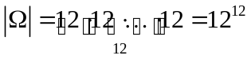, 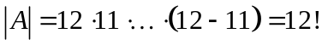

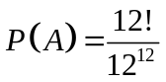

Задача 4 Обчислити ймовірність того, що для даних тридцяти осіб з 12 місяців року на 6 місяців припадає по два дні народження, а на 6 − по 3 дні народження.

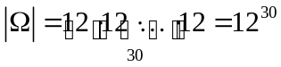
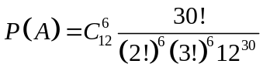.

Задача 5. ( ПарадоксМере ) Що більш ймовірно: отримати хоча б одну одиницю при підкиданні чотирьох гральних кубиків, чи хоча б одну пару одиниць при 24 кидках двох гральних кубиків?
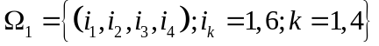, 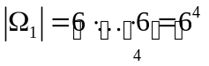. Нехай є подією, яка полягає в тому, що ми отримаємо одну одиницю при підкиданні чотирьох гральних кубиків, тоді 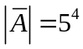, 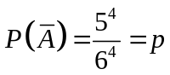

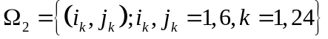, 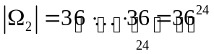
Нехай  є подією, яка полягає в тому, що ми отримаємо одну пару одиниць при 24 підкиданнях гральних кубиків, тоді
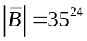, 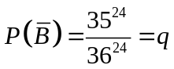
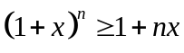, при 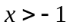.
Тоді 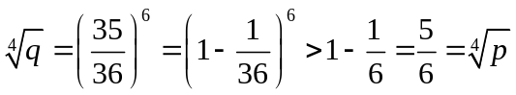. Отже,
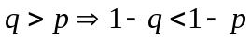.

Завдання для самостійного розгляду.
Задача 1 У ліфті знаходиться сім пасажирів. Ліфт зупиняється на десяти поверхах. Яка ймовірність того, що жодні два пасажири не вийдуть на одному поверсі?
Задача 2 Кидають 12 гральних кубиків. Яка ймовірність того, що кожне число з’явиться 2 рази?
Задача 3 Серед n осіб виділено особу A і особу B. Усі n осіб шикуються у шеренгу в будь-якому порядку. Яка ймовірність того, що між A і B буде рівно r осіб?

